Personalizarea preferintelor

User Interface

Fereastra principala
Pornirea aplicatiei deschide fereastra principala pozitionata in centrul ecranului.
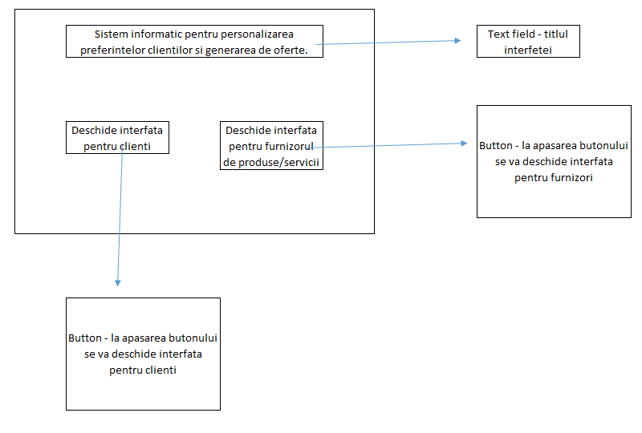

Interfata pentru client
Dupa apasarea butonului “Deschide interfata pentru clienti” de deschide fereastra urmatoare pozitionata in stanga ecranului.
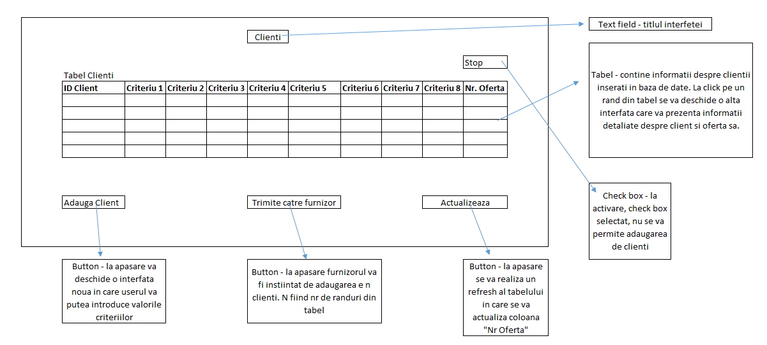

Descrierea ferestrei:
- Clienti: reprezinta titlul interfetei. Text field
- Tabelul Clienti: reprezinta clientii adaugati in baza de date. La deschiderea aplicatiei se vor incarca toti clientii din baza de date impreuna cu ofertele calculate in prealabil.
- Adauga Client: la apasarea acestui buton se va deschide o fereastra de adaugare client nou in baza de date. Fereastra permite utilizatorului introducerea valorilor pentru cele 8 criterii. Fereastra va fi detaliata mai jos.
- Trimite catre furnizor: la apasarea acestui buton furnizorul va fi instiintat, prin aparitia unui mesaj de atentionare, de aparitia unor noi clienti in sistem. Contorul, campul din interfata furnizorului, va fi incrementat cu numarul de clienti inserati in baza de date.
- Actualizeaza: la apasarea acestui buton se va realiza un refresh al tabelului “Clienti” care va actualize coloana “Nr. Oferta”. In prealabil furnizorul trebuie sa calculeze ofertele apasand butonul “Realizeaza ofertele pe baza preferintelor clientilor”.
- Stop: la selectarea acestui check box butonul Adauga Client nu va fi disponibil.

Interfata de detaliere a unui client
La selectia unui rand din tabelul Clienti se va deschide o noua fereastra in care vor fi afisate detaliile unui client.
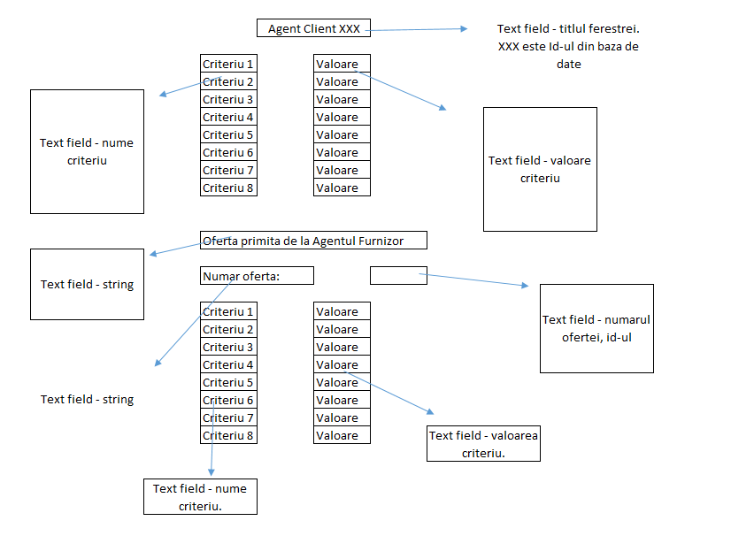
Descrierea ferestrei:
- Agent Client XXX : titlul ferestrei iar XXX este id-ul clientului din baza de date
- Criteriu 1 – Criteriu 8: numele criteriilor.
- Valoare: valoarea aferenta criteriului
- Oferta primita de la Agentul Furnizor: string
- Numar oferta: string. In dreptul acestui text field se va afla un alt text field care va fi populat cu id-ul ofertei care a fost atribuit clientului
- Criteriu 1 – Criteriu 8: nume criterii
- Valoare: reprezinta cele mai semnificative valori pentru clientul curent.

Interfata de adaugare client
La apasarea butonului “Adauga Client” se va deschide urmatoarea interfata:
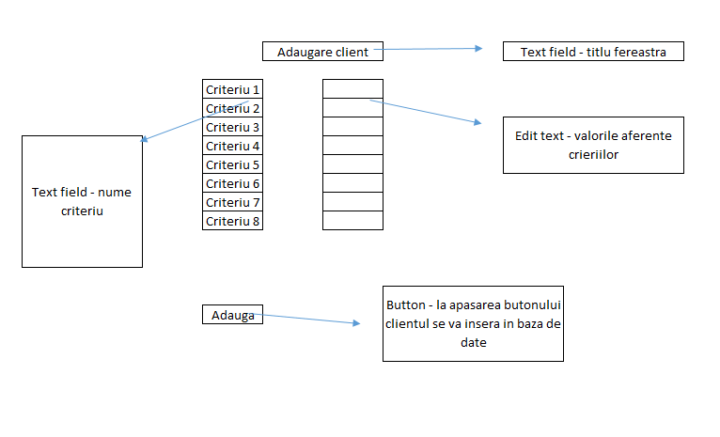
Descrierea interfetei:
- Adaugare client: titlul ferestrei
- Criteriu 1 – Criteriu 8: nume criterii. In dreptul fiecarui criteriu va fi un edit text in care utilizatorul va insera valorile aferente.
- Adauga: la apasarea butonului se va salva in baza de date clientul respective impreuna cu valorile criteriilor.

Interfata pentru furnizori
Dupa apasarea butonului “Deschide interfata pentru furnizorul de produse/servicii” se va afisa fereastra urmatoare pozitionata in dreapta ecranului.
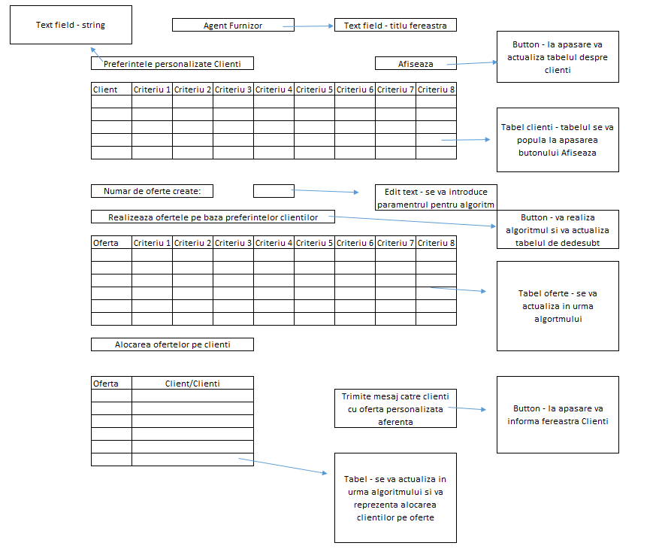
Descrierea ferestrei:
- Agent furnizor: titlul ferestrei
- Preferintele personalizate Clienti: string
- Tabel Clienti: tabel in care se vor afisa clientii din baza de date impreuna cu valorile criteriilor
- Afiseaza: la apasarea acestui buton se va actualiza tabelul Clienti
- Numar de oferte create: string. In dreptul acestui text field se va afla un edit text ce va permite utilizatorului sa introduca un numar, acesta fiind necesar pentru algoritm
- Realizeaza ofertele pe baza preferintelor clientilor: la apasarea butonului se va aplica algoritmul Simple K Means si se vor actualiza cele doua tabele: tabelul oferte si tabelul oferta/clienti
- Trimite mesaj catre clienti cu oferta personalizata: la apasare acestui buton un mesaj de atentionare va aparea pe ecran care va informa clientii despre ofertele realizate.

Modelul bazei de date
Baza de date va contine doua tabele: tabela clienti si tabela oferta

Tabela Clienti
Nume Camp | Tip Camp
ID_CLIENT | Int – primary key
riteriu_1 | Float
criteriu_2 | Float
criteriu_3 | Float
criteriu_4 | Float
criteriu_5 | Float
criteriu_6 | Float
criteriu_7 | Float
criteriu_8 | Float
id_oferta_fk | Int – relatie 1 la n cu tabela oferte

Tabela Oferte
Nume Camp | Tip Camp
ID_OFERTA | Int – primary key
Criteriu_1 | Int
Criteriu_2 | Int
Criteriu_3 | Int
Criteriu_4 | Int
Criteriu_5 | Int
Criteriu_6 | Int
Criteriu_7 | Int
Criteriu_8 | Int

Development

Customize Preferences
S-a creat un nou proiect, java 1.8, numit CustomizePreferences.

Clasele si ferestrele proiectului

CustomizePreferences.java
Aceasta clasa reprezinta punctul de pornire al aplicatiei. Dupa rularea proiectului se va deschide fereastra:
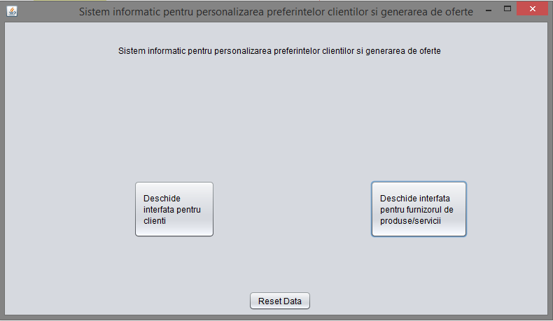
Componentele ferestrei:
- Deschide interfata pentru client – buton : la apasarea acestui buton se va deschide fereastra “Clienti”;
- Deschide interfata pentru furnizorul de produse/servicii – buton: la apasarea acestui buton se va deschide fereastra “Agent Furnizor”;
- Reset Data – buton : la apasarea acestui buton se vor sterge toate recordurile din baza de date.

ClientsGUI.java
Aceastra clasa realizeaza instantierea ferestrei “Clienti”, ofera posibilitatea de inserare preferinte si de vizualizare detalii preferinte client.
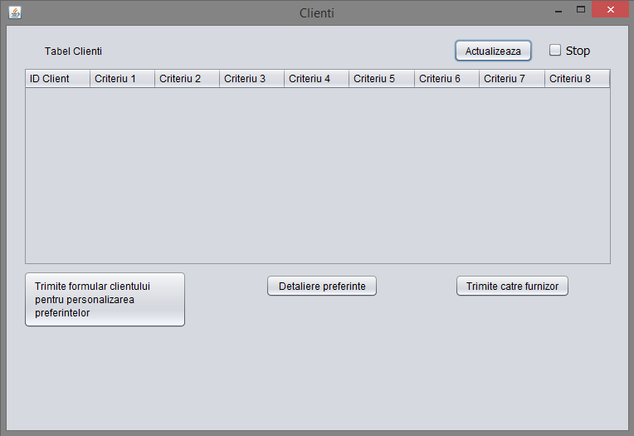
Componentele ferestrei:
- Tabel clienti – table : acest tabel va afisa clientii din baza de date;
- Actualizeaza – button : la apasarea acestui buton se va realiza un refresh asupra tabelului “Tabel Clienti”;
- Stop – check box: bifarea acestui check box nu va mai permite inserarea de preferinte;
- Trimite formular clientului pentru personalizarea preferintelor – buton : la apasarea acestui buton se va deschide fereastra “Personalizare preferinte clienti”;
- Detaliere preferinte – buton : la apasarea acestui buton se va deschide fereastra “Agent Client XXX”;
- Trimite catre furnizor – buton : la apasarea acestui buton agentul furnizor va fi instiintat ca au fost introduse preferinte noi;

AddClientGUI.java
Aceasta clasa va deschide fereastra si ofera posibilitatea inserarii de preferinte noi.
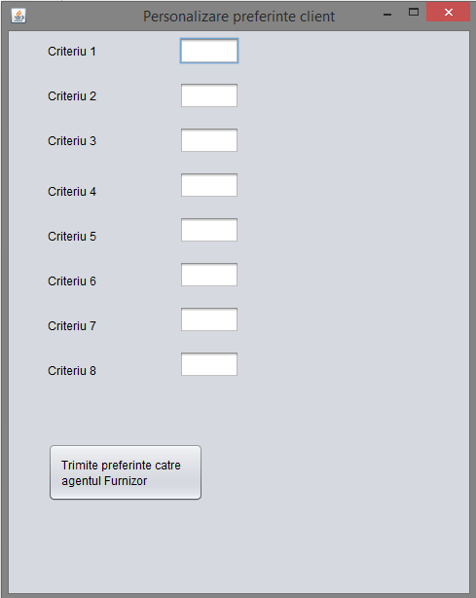
Componentele ferestrei:
- Criteriu 1 – utilizatorul va introduce valoarea preferintei pentru criteriu 1
- Criteriu 2 – utilizatorul va introduce valoarea preferintei pentru criteriu 2
- Criteriu 3 – utilizatorul va introduce valoarea preferintei pentru criteriu 3
- Criteriu 4 – utilizatorul va introduce valoarea preferintei pentru criteriu 4
- Criteriu 5 – utilizatorul va introduce valoarea preferintei pentru criteriu 5
- Criteriu 6 – utilizatorul va introduce valoarea preferintei pentru criteriu 6
- Criteriu 7 – utilizatorul va introduce valoarea preferintei pentru criteriu 7
- Criteriu 8 – utilizatorul va introduce valoarea preferintei pentru criteriu 8
- Trimite preferinte catre agentul Furnizor – buton : la apasarea acestui buton preferintele clientului vor fi inserate in baza de date;

DetailClientGUI.java
Aceasta clasa va deschide fereastra “Agent Client XXX” in care vor fi afisate detaliile preferintelor si detaliile ofertei calculate in urma aplicarii algoritmului. La selectarea unei celule din tabelul Clienti se poate apasa butonul “Detaliere preferinte” iar fereastra se va deschide.
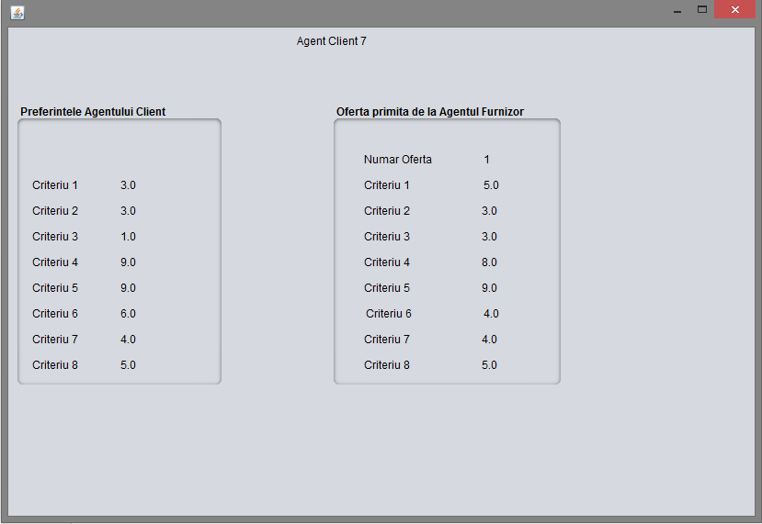

ProviderGUI.java
Aceasta clasa va deschide fereastra “Agent Furnizor” in care vor fi afisate informatii despre preferintele clientilor, despre ofertele calculate si despre alocarea clientilor in oferte.
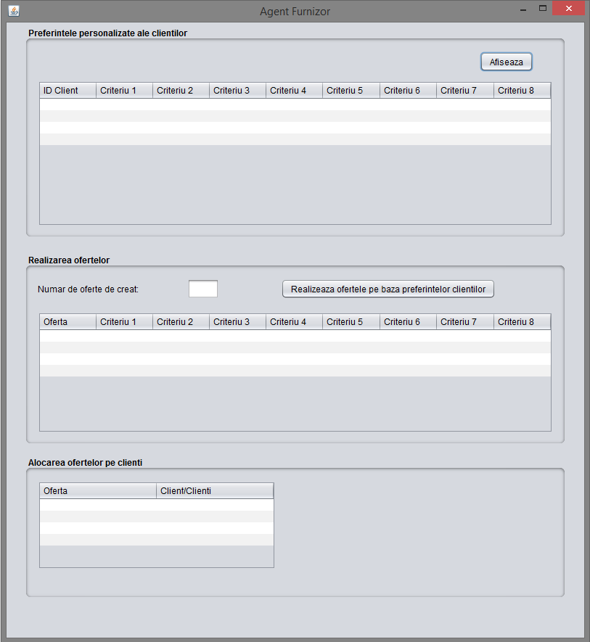
Detaliere componente:
- Preferintele personalizare ale clientilor – tabel : tabel care va contine preferintele clientilor;
- Afiseaza – buton : la apasarea acestui buton toate tabele din fereastra isi vor face refresh si daca informatiile exista in baza de date acestea for fi afisate;
- Realizarea ofertelor – tabel : tabel care va contine ofertele calculate in urma aplicarii algoritmului. Ofertele vor reprezenta ultima recalculare a centroizilor;
- Numar de oferte de creat : reprezinta numarul de clustere;
- Realizeaza ofertele pe baza preferintelor clientilor – buton : la apasarea acestui buton se va aplica algoritmul Simple K Means;
- Alocarea ofertelor pe client – tabel : La finalul algoritmului acest tabel se va popula cu alocarea clientilor in functie de ofertele asociate;

